weber.xerm 847, Reaktionsharzkleber

Saint-Gobain Weber

Eigenschaften

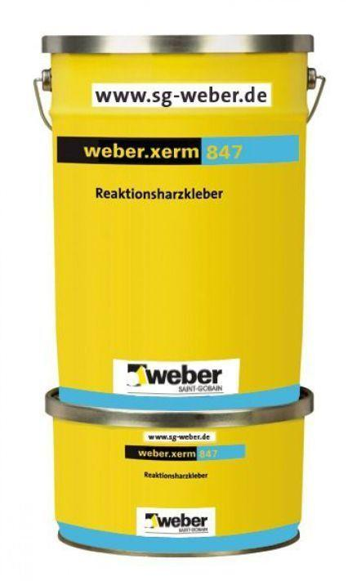

GTIN:

4011361157483

HAN:

263280

Klebstoffbasis

Epoxidharz